**«Жаңартылған білім беру мазмұны» бойынша есеп**

Пилоттық жоба 3-ші жыл қарқынды жұмыс жасауда, биылғы оқу жылында 3-сыныптарда-71оқушы, 3 сынып жетекші және 6 пән мұғалімі жаңартылған бағдарлама бойынша жұмысын жалғастырып жатыр. Оқу жылының басында және соңында оқушылардан кіріс диагностикалық тест алынады. Тестті ҰБА өкілдері, НЗМ мұғалімдері өткізіп,сонымен қатар ОББД мен ҚББ әдіскерлері қатысты. Тест қорытындысы жақсы көрсеткіштер көрсетті.

ПШО мен НЗМ мұғалімдерімен бірлесе құрылған жұмыс жоспары жаңа оқу жылына құрылып, бекітілді. Жұмыс жоспарында: ай сайын оқыту семинарлары, жаңа форматтағы ашық сабақтар, әдістемелік көмектер, вебинарлар жоспарланған. Қазан айында пилоттық жобадағы мұғалімдер математика, орыс тілі, ағылшын тілінен ашық сабақтар көрсетті. Сабақтан кейін әр тренер жеке әр мұғаліммен сабақты талдап, кері байланыс жүргізіп,сәтті өткен тұстарын атап өтеді. Сабақтарды талдау барысында бағалау түрлеріне, мақсаттарды дұрыс қоюға, әр тапсырмаға критерийлерді дұрыс таңдауға, жеке, топпен жұмысқа көп көңіл бөлу керек екенін –қазіргі жаңа форматтағы сабақтың мақсаты.

Ортақ тақырыптар бойынша алынған ЖБ кестелері мен нәтижелері әр тоқсан сайын ҚББ-не есеп беріледі. Қараша айында пилоттық жобадағы 3 сынып жетекші Астана қаласына оқыту семинарларына, республикалық конференцияға барып келді. Желтоқсан айында НЗМ мұғалімдері келіп,біздің мұғалімдермен командалық оқыту бойынша орыс тілі , ағылшын тілі, математикадан ашық сабақтар берілді. Сабақтар жоғары деңгейде өтті. 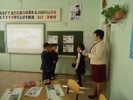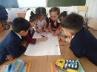

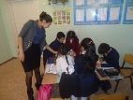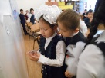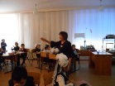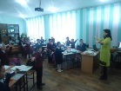

Наурыз айының 2-ші жұлдызында Степногорск қаласы С.Сейфуллин атындағы №5КМЛ-де аймақтық семинар өтті. Семинарға барлығы **47** мұғалім қатысты. Қатысушылардың ішінде Көкшетау қаласының НЗМ мұғалімдері, ПШО тренерлері,Обл. ДБ әдіскері, Ақмола облысының барлық жалпымектептік 1сынып мұғалімдері; пилоттық жобадағы 1-2 сынып мұғалімдері; психологтар қатысты. Семинар тақырыбына жету мақсатында

**10** жаңа форматта сабақтар (біріккен, кіріктірілген), оқыту семинарлары, шебер-сынып өткізуді жоспарланды.**Аймақтық семинадан көрініс:** 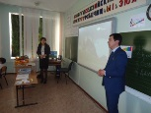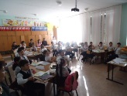

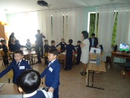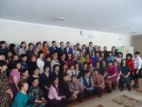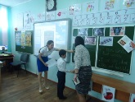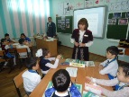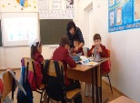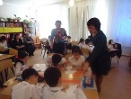

**Ақпан айында** әдістемелік көмек көрсету мақсатында НЗМ тренерлері

2-сынып пилоттық жобадағы мұғалімдермен бірлесе отырып туындаған сұрақтар бойынша сұхбат жүргізді, сабақтарға қатысып, жетістік критерийлерді оқу мақсаттарына тиімді қолдану туралы семинар өткізді. Ақпан айында 2- сынып жетекшілері

Ы. Алтынсарин атындағы Ұлттық білім беру академиясы ұсынған 30 пилоттық мектептегі 2-сыныптардың жаңартылған оқу бағдарламалары мен оқулықтарының апробациясына жасалған мониторинг қорытындысын талқылау бойынша кеңесіне қатысты.

Өткен оқу жылынан бастап 1- ші, биыл оқу жылы сыныптар да Жаңартылған білім беру мазмұны бойынша оқи бастады. Қараша айының басынан бастап 2 «Ә» сынып мұғалімі Гүлзада Хуаныш бірінші деңгелік курс бойынша оқып жүрген Акылбекова Сауле Мухаметалиқызының тәлім алушысы болып өз еркімен ұсындым. Тәлімгер үйреткен жаңа әдіс-тәсілдерін сабақта пайдаланып, жақсы көрсеткіш көрсетуде.

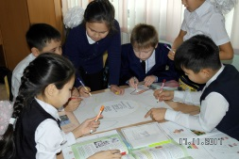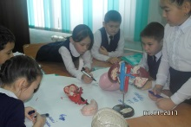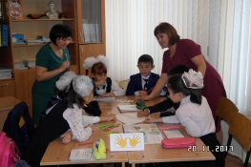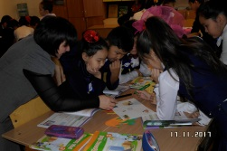

Жалпы жаңартылған бағдарламасы бойынша жұмыс жоспары ойдағыдай өтіп жатыр, 3- ші жыл қатарымен оқушылар мен ата-аналарға жаңартылған бағдарлама, бағалаудың жетістік критерийлер ұнайды. Жалпыға міндетті мемлекеттік  бастауыш білім беру стандартын, білім беру мазмұнының  жаңартылған оқу бағдарламасын бейімдеу сияқты жұмыстың осы бағыттары бойынша жобаны жетістікті жүзеге асыру жаңа стандарт талаптары  мен қоғамдық болжауға сәйкес педагогтердің кәсіби құзыреттілігінің жоғары деңгейін  қалыптастыратынын  үлкен сеніммен айтуға болады.